スマホでZoomミーティングに参加
スマホでZoomミーティングを、ホストとして開催するのではなく、参加するだけならアカウントの登録は必要ありません。スマホで初めてZoomを利用する人は、アプリのインストールが必要となります。
また、予めホストから送信されてきた招待メール記載の『ミーティングID』『パスワード』が必要となります。

Zoomアプリをインストール

iPhoneでは、App Store、Androidの場合はplayストアを開く
Zoomで検索して、「Zoom Cloud Meetings」を選択する。

インストールする
【インストール】や【入手】をタップし、インストールが出来たら【開く】をタップしてアプリを立ち上げます。

ミーティングに参加する

【ミーティングに参加】をタップ
Zoomアプリスタート画面は【ミーティングの開始】が表示されます。ミーティングに参加する場合は【ミーティングに参加】をタップします。

『ミーティングID』を入力

【ミーティングに参加】をタップ
【ミーティングに参加】ボタンがアクティブになるのでタップします。

『ミーティングパスワード』を入力
『ミーティングパスワード』を入力し【OK】をタップします。

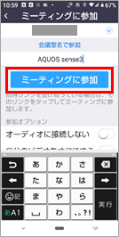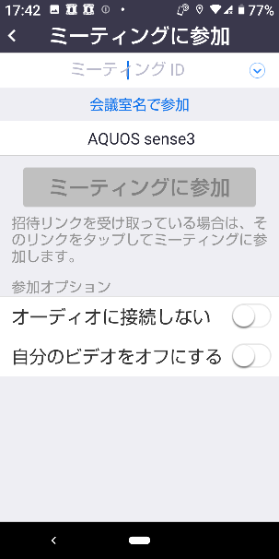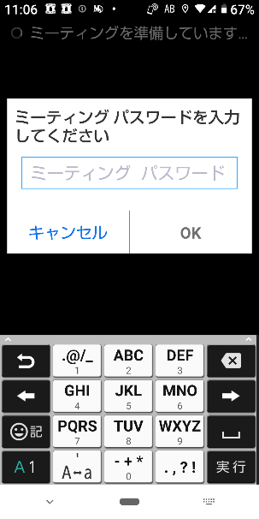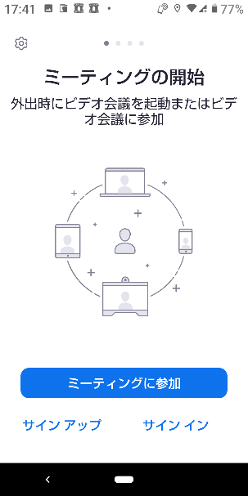
①
②
③
④

【ビデオ付きで参加】をクリック
【ビデオプレビュー】画面が表示されるので【ビデオ付きで参加】をクリックします。

参加許可待ちの画面が表示
ホストの許可が出るまでしばらくお待ちください。

ホストのビデオが表示される
これでZoomミーティングに参加できました。
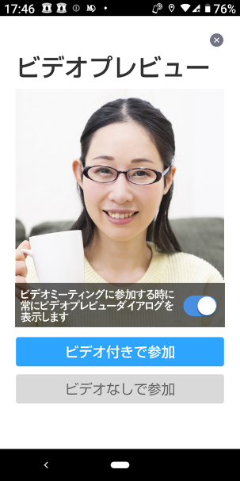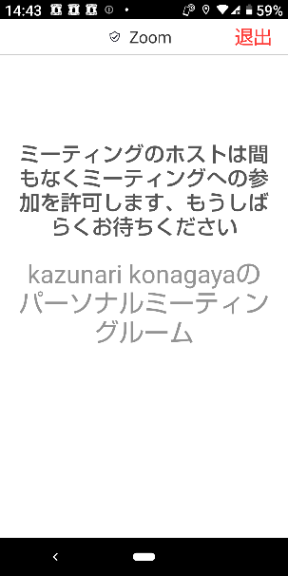
⑤
⑥
⑦

退出するには

画面上部の【退出】をクリック

【ミーティングを退出】をクリック

スタート画面が表示される
この画面でZoomアプリ終了となります。
①
②
③

